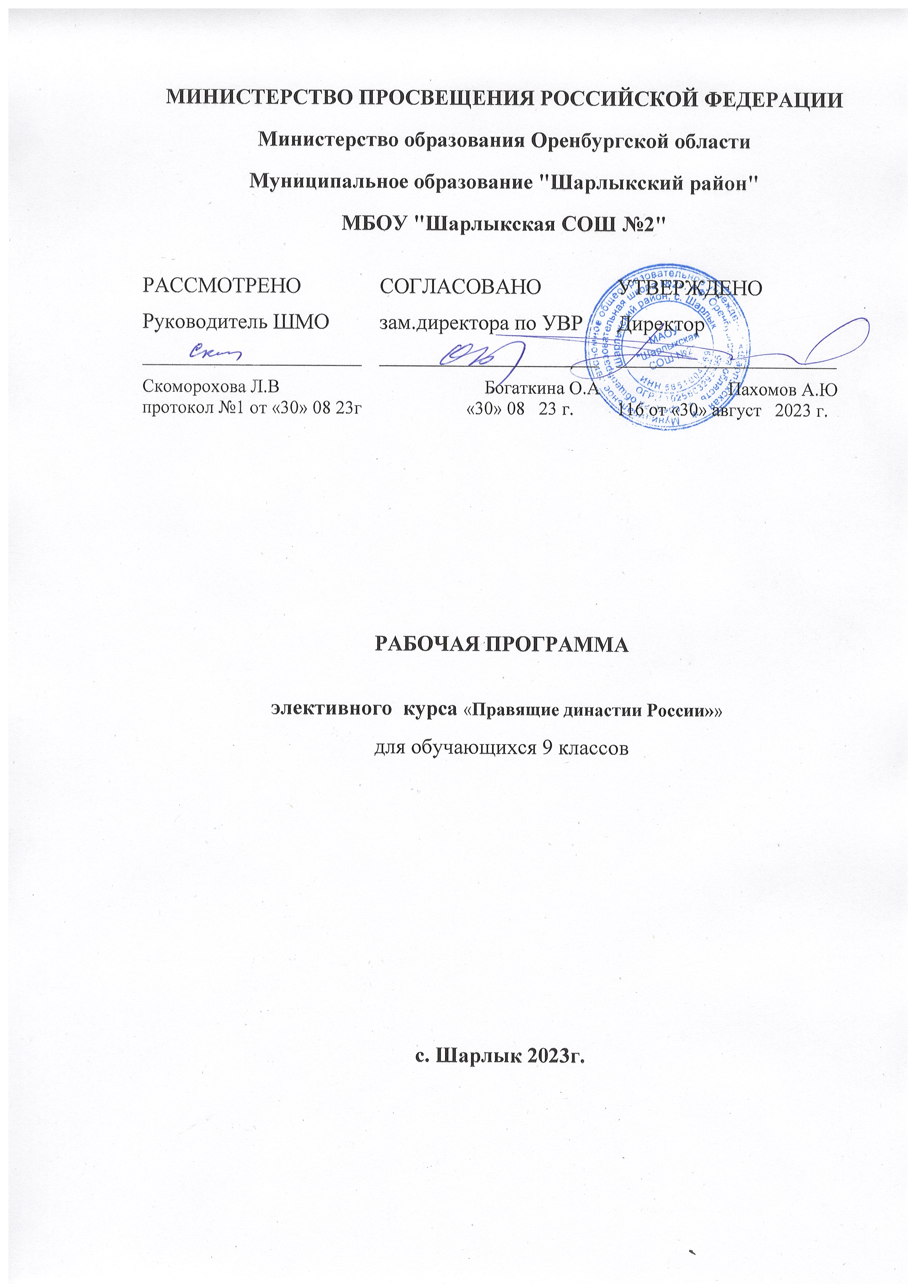МИНИСТЕРСТВО ПРОСВЕЩЕНИЯ РОССИЙСКОЙ ФЕДЕРАЦИИ
Министерство образования Оренбургской области
Муниципальное образование "Шарлыкский район"
МБОУ "Шарлыкская СОШ №2"

РАССМОТРЕНО  Руководитель ШМО  ________________________  Скоморохова Л.В  протокол №1 от «30» 08 23г | СОГЛАСОВАНО  зам.директора по УВР  ________________________  Богаткина О.А  «30» 08 23 г. | УТВЕРЖДЕНО  Директор  ________________________  Пахомов А.Ю  116 от «30» август 2023 г.

РАБОЧАЯ ПРОГРАММА

элективного курса «Правящие династии России»»
для обучающихся 9 классов

с. Шарлык 2023г.

Планируемые результаты обучения и освоения курса:«Правящие династии России» в 9 классе
Планируемые личностные результаты освоения программы элективного курса:
• ориентация обучающихся на реализацию позитивных жизненных перспектив, инициативность, креативность, готовность и способность к личностному самоопределению, способность ставить цели и строить жизненные планы;
• готовность и способность обеспечить себе и своим близким достойную жизнь в процессе самостоятельной, творческой и ответственной деятельности;
• готовность и способность обучающихся к отстаиванию личного достоинства, собственного мнения, готовность и способность вырабатывать собственную позицию по отношению к общественно-политическим событиям прошлого и настоящего на основе осознания, и осмысления истории, духовных ценностей и достижений нашей страны;
• готовность и способность обучающихся к саморазвитию и самовоспитанию в соответствии с общечеловеческими ценностями и идеалами гражданского общества;
• российская идентичность, способность к осознанию российской идентичности в поликультурном социуме, чувство причастности к историко-культурной общности российского народа и судьбе России, патриотизм, готовность к служению Отечеству, его защите;
• уважение к своему народу, чувство ответственности перед Родиной, гордости за свой край, свою Родину, прошлое и настоящее многонационального народа России, уважение к государственным символам (герб, флаг, гимн);
• гражданственность, гражданская позиция активного и ответственного члена российского общества, осознающего свои конституционные права и обязанности, уважающего закон и правопорядок, осознанно принимающего традиционные национальные и общечеловеческие гуманистические и демократические ценности, готового к участию в общественной жизни;
• мировоззрение, соответствующее современному уровню развития науки и общественной практики, основанное на диалоге культур, а также различных форм общественного сознания, осознание своего места в поликультурном мире;
• нравственное сознание и поведение на основе усвоения общечеловеческих ценностей, толерантного сознания и поведения в поликультурном мире, готовности и способности вести диалог с другими людьми, достигать в нем взаимопонимания, находить общие цели и сотрудничать для их достижения; – принятие гуманистических ценностей, осознанное, уважительное и доброжелательное отношение к другому человеку, его мнению, мировоззрению.
Планируемые метапредметные результаты освоения программы элективного курса:
Регулятивные универсальные учебные действия
Выпускник научится:
• самостоятельно определять цели, задавать параметры и критерии, по которым можно определить, что цель достигнута;
• оценивать возможные последствия достижения поставленной цели в деятельности, собственной жизни и жизни окружающих людей, основываясь на соображениях этики и морали;
• ставить и формулировать собственные задачи в образовательной деятельности и жизненных ситуациях;
• оценивать ресурсы, в том числе время и другие нематериальные ресурсы, необходимые для достижения поставленной цели.
Познавательные универсальные учебные действия
Выпускник научится:
• искать и находить обобщенные способы решения задач, в том числе, осуществлять развернутый информационный поиск и ставить на его основе новые (учебные и познавательные) задачи;
• критически оценивать и интерпретировать информацию с разных позиций, распознавать и фиксировать противоречия в информационных источниках;
• использовать различные модельно-схематические средства для представления существенных связей и отношений, а также противоречий, выявленных в информационных источниках;
• находить и приводить критические аргументы в отношении действий и суждений другого; спокойно и разумно относиться к критическим замечаниям в отношении собственного суждения, рассматривать их как ресурс собственного развития;
• выходить за рамки учебного предмета и осуществлять целенаправленный поиск возможностей для широкого переноса средств и способов действия;
• выстраивать индивидуальную образовательную траекторию, учитывая ограничения со стороны других участников и ресурсные ограничения.
Планируемые предметные результаты освоение элективного курса:
Выпускник научится:
• владеть системными историческими знаниями, служащими основой для понимания места и роли России в мировой истории, соотнесения (синхронизации) событий и процессов всемирной, национальной и региональной/локальной истории;
• характеризовать особенности исторического пути России, ее роль в мировом сообществе; – определять исторические предпосылки, условия, место и время создания исторических документов; – использовать приемы самостоятельного поиска и критического анализа историко-социальной информации в Интернете, на телевидении, в других СМИ, ее систематизации и представления в различных знаковых системах;
• презентовать историческую информацию в виде таблиц, схем, графиков;
• раскрывать сущность дискуссионных, «трудных» вопросов истории России, определять и аргументировать свое отношение к различным версиям, оценкам исторических событий и деятельности личностей на основе представлений о достижениях историографии;
• обосновывать с опорой на факты, приведенные в учебной и научно-популярной литературе, собственную точку зрения на основные события истории России;
• применять приемы самостоятельного поиска и критического анализа историко-социальной информации, ее систематизации и представления в различных знаковых системах;
• критически оценивать вклад конкретных личностей в развитие человечества; – изучать биографии политических деятелей, дипломатов, полководцев на основе комплексного использования энциклопедий, справочников;
• объяснять, в чем состояли мотивы, цели и результаты деятельности исторических личностей и политических групп в истории.
Выпускник получит возможность научиться:
• использовать принципы структурно-функционального, временного и пространственного анализа при работе с источниками, интерпретировать и сравнивать содержащуюся в них информацию с целью реконструкции фрагментов исторической действительности, аргументации выводов, вынесения оценочных суждений;
• анализировать и сопоставлять как научные, так и вненаучные версии и оценки исторического прошлого, отличать интерпретации, основанные на фактическом материале, от заведомых искажений, фальсификации; • устанавливать причинно-следственные, пространственные, временные связи исторических событий, явлений, процессов на основе анализа исторической ситуации;
• определять и аргументировать свое отношение к различным версиям, оценкам исторических событий и деятельности личностей на основе представлений о достижениях историографии;
• применять элементы источниковедческого анализа при работе с историческими материалами (определение принадлежности и достоверности источника, обстоятельства и цели его создания, позиций авторов и др.);
• знакомиться с оценками «трудных» вопросов истории; • работать с историческими источниками, самостоятельно анализировать документальную базу по исторической тематике; оценивать различные исторические версии; • корректно использовать терминологию исторической науки в ходе выступления, дискуссии и т.д.

Содержание курса «Правящие династии России».
Введение (1 час)
Роль личности в истории. Критерии причисления к историческим личностям. Соотношение целей и средств их достижения.
РазделI. Русь Рюриковичей (14 часов).
1.Древняя Русь (8часов). Рюрик, Синеус, Трувор - легендарные варяги. Легендарное призвание варягов с Рюриком. Норманская теория (Байер, Миллер, Шлецер). Споры норманистов с их противниками об основании Древнерусского государства. Олег- победитель греков. Олег - основатель государства Древняя Русь, противник проникновения христианства на Русь. Внешняя политика, войны с Византией. Великие продолжатели дела: Игорь, Ольга Святая, Святослав. Летопись о князе Игоре. Походы князя Игоря на Византию. Игорь и печенеги. Убийство Игоря древлянами. Месть княгини Ольги. Урон и погосты. Ольга - первая христианка на Руси. Святослав - полководец и дипломат. Дела великого князя Владимира - Красное Солнышко, в крещении Василий. Успешные походы на запад, походы на вятичей, радимичей, волжских булгар. Языческая реформа князя Владимира. Принятие христианства на Руси как государственной религии. Борис и Глеб - великие святые церкви. Святополк. Начало усобиц между сыновьями Владимира. Убийство Святополком братьев Бориса и Глеба. Месть Ярослава. Святополк Окаянный и Ярослав Мудрый. Война Ярослава со Святополком. Правление Ярослава Мудрого. «Русская Правда». Владимир Мономах. Правление Владимира Мономаха «Уставы» Владимира Мономаха. Усобица Владимира Мономаха. Поход Владимира Мономаха на половцев. «Поучение Владимира Мономаха». Итоговое занятие (1 час).
2. Эпоха политической раздробленности. (6часов). Юрий Долгорукий. Правление Юрия Долгорукого в Ростово-Суздальском княжестве. Первое летописное упоминание о Москве. Андрей Боголюбский и Всеволод Большое Гнездо. Правление Андрея Боголюбского во Владимиро-Суздальской земле. Постройка Успенского собора во Владимире, возведение церкви Покрова на Нерли. Взятие Киева и перенесение центра из Киева во Владимир. Правление Всеволода Большое Гнездо - «политика осторожного, но целеустремленного в деле увеличения своих земель». Святой Александр Невский. Взаимоотношения Александра Невского и Золотой Орды. Невская битва и битва на Чудском озере. Загадочная смерть Александра Невского. Великий князь Михаил Ярославович - Отечестволюбец и Юрий - князь Московский. Соперничество Михаила Ярославовича Тверского и князя Юрия Данилович Московского. Иван Данилович Калита. «Образцовый устроитель своего удела, умевший водворить в нем общественную безопасность и тишину... дал почувствовать выгоды своей политики и другим частям Северо-Восточной Руси». Подавление восстания в Твери, строительство Московского Кремля. Образование Великого Московского княжества. Дмитрий Иванович Донской. Строительство белокаменного Кремля. Битва на р. Воже. Куликовская битва
Итоговое занятие (1 час).
Раздел II.Россия Рюриковичей (6 часов)
Русь Московская (6 часов). Самодержцы земли Русской. Самодержавная власть. Условия создания Московского государства. Иван Васильевич, князь и самодержец. Процесс объединения русских земель вокруг Москвы. Война с Казанским царством. Битва на реке Шелони. Брак с Софьей Палеолог. Присоединение Ростовской, Новгородской, Тверской, Вятской земель. Строительство Московского кремля, соборов, Грановитойпалаты. «Судебник Ивана». Князь Василий Иванович, великий государь. Окончание процесса политического и территориального объединения русских земель. Появление идеи - «Москва - третий Рим». Государь Иван Васильевич - Грозный. Борьба боярских группировок за власть в малолетство Ивана IV. 1547 г. - венчание Ивана на царство. Деятельность Избранной рады - реформы. Созыв Земского собора, «Судебник Ивана», военная реформа, стрельцы. Стоглавый собор. Опричнина. Введение заповедных лет. Храм Василий Блаженного. Внешнеполитическая деятельность. Государь князь Федор-достойный счастья. Борис Годунов. Второй сын Иван IV - болезненный и нерешительный - передача власти шурину царя - Борису Годунову. Строительство городов, гаваней, утверждение Всероссийского патриаршества. Борис Годунов. Лжедмитрий I. Венчание Лжедмитрия на царствие под именем Дмитрий I. Дела Лжедмитрия. Ополячивание Москвы. Боярский заговор против Лжедмитрия I.Царствование Василия Шуйского.
РазделIII. Российская империя Романовых (12 часов)
Путь к абсолютизму (3 часа). Государь Михаил Федорович. «Романовы устраивали всех. Таково свойство посредственности». Управление страной с помощью отца - патриарха Филарета. Формирование первых полков иноземного строя. Первая рукописная газета «Куранты». Полки иноземного строя. Алексей Михайлович - «царь-Солнце». Правительство боярской знати во главе с Морозовым. Соборное уложение, Новоторговый устав. С. Полоцкий; экспедиция Семена Дежнева, Хабарова. Соляной и Медный бунты. Составление завещания. Федор Тишайший. Поворот на Запад. Принятие первого государственного бюджета. Отмена местничества; публичные сожжения разрядных книг. Царевна Софья. Регентство царевны Софьи. Основание славяно-греко-латинской академии. Царь Петр Алексеевич - Великий. Потешные полки. Стрелецкий бунт. Летоисчисление от рождества Христова. Газета «Ведомости». Основание Санкт-Петербурга. Введение гражданского шрифта. Учреждение Сената, ассамблей, коллегий. Кунсткамера. Академия наук.
Эпоха дворцовых переворотов (3 часа). Екатерина I. Воцарение Петра II. Правление Анны Иоанновны. Учреждение Верховного тайного совета. Внук Петра Великого. Ссылка А. Д. Меншикова. Смерть 14-летнего Петра от оспы. Правление Анны Иоанновны - «это был грубый вызов русскому чувству национальной чести». Елизавета Петровна и Петр Ш. «Ни одно царствования до 1762 г. не оставляло по себе такого приятного воспоминания» (В. О. Ключевский). Петр III - «он не был злым, но его ограниченность - недостаток воспитания... Из него вышел бы хороший прусский капрал, но не государь великой империи» (Е. Данекова). «Манифест о вольности дворянской». Екатерина II. Павел I и Александр I. «Екатерина II умела на только сообразовывать дела своего царствования с запросами времени, но обставлять их пышной декоративной обстановкой и помпезным блеском, с ловким подчеркиванием материнских своих забот о подданных».
Век императоров (6 часов) Правление Павла I - время радикальной реакции. Правление Александра I. Негласный комитет. Учреждение министерств, организация гимназий. Указ о вольных хлебопашцах. Военные поселения. Указы Сперанского. «Сфинкс - неразгаданный до гроба» (А. С. Пушкин). Николай I - жандарм Европы и Александр II - Освободитель. Создание бюрократической системы. Реформы П. Д. Киселева и Е. Ф. Канкрина. Указ об «обязанных крестьянах». Николай I - умный и расчетливый политик. Александр II. Отмена крепостного права и либеральные реформы. Александр III и Николай II. Контрреформы Александра III. Царствование Николая II. «На рубеже веков у царской власти была лишь одно насущная политическая задача - во чтобы то ни стало сохранить самодержавие» (Н. Верт).
Итоговое занятие (1 час). Защита творческих работ.

Календарно-тематическое планирование курса «Правящие династии России»
№ | Тема | Кол-во часов | План | Факт
1 | Вводное занятие | 1 | 04.09
Раздел I. Русь Рюриковичей (14часов).
Древняя Русь (8часов).

2 | Рюрик, Синеус, Трувор - легендарные варяги | 1 | 11.09
3 | Олег – основатель государства | 1 | 18.09
4-5 | Великие продолжатели дела: Игорь, Ольга Святая, Святослав. | 2 | 25.09  02.10
6 | Дела великого князя Владимира Красное Солнышко | 1 | 09.10
7 | Борис и Глеб - великие святые церкви. Святополк Окаянный | 1 | 16.10
8 | Ярослав Мудрый | 1 | 23.10
9 | Владимир Мономах | 1 | 06.11
Эпоха политической раздробленности
(5 часов)
10 | Юрий Долгорукий | 1 | 13.11
11 | Андрей Боголюбский и Всеволод Большое Гнездо | 1 | 20.11
12 | Святой Александр Невский | 1 | 27.11
13 | Иван Данилович Калита | 1 | 04.12
14 | Дмитрий Иванович Донской | 1 | 11.12
15 | Итоговое занятие | 1 | 18.12
Раздел II. Россия Рюриковичей (6 часов)
Русь Московская (6 часов).

16 | Иван III – «Государь всей Руси» | 1 | 25.12
17 | Великий князь Василий Иванович | 1
18 | Великий царь и князь Иван Васильевич IVГрозный | 1
19 | Царь Федор Иоаннович | 1
20 | Борис Годунов | 1
21 | Лжедмитрий I. Царствование Василия Шуйского | 1
Раздел III. Российская империя Романовых (12 часов)
Путь к абсолютизму (3 часа)
22 | Цари Михаил Федорович и Алексей Михайлович | 1
23 | Федор Тишайший. Царевна Софья | 1
24 | Царь Петр Алексеевич Великий | 1
 | Эпоха дворцовых переворотов (3 часа)
25 | Екатерина I. Воцарение Петра II. Правление Анны Иоанновны | 1
26 | Елизавета Петровна и Петр III | 1
27 | Екатерина II | 1
 | Век императоров (6 часов)
28 | Павел I | 1
29 | Александр I
30 | Николай I | 1
31 | Александр II | 1
32 | Александр III | 1
33 | Николай II | 1
34 | Итоговое занятие | 1

